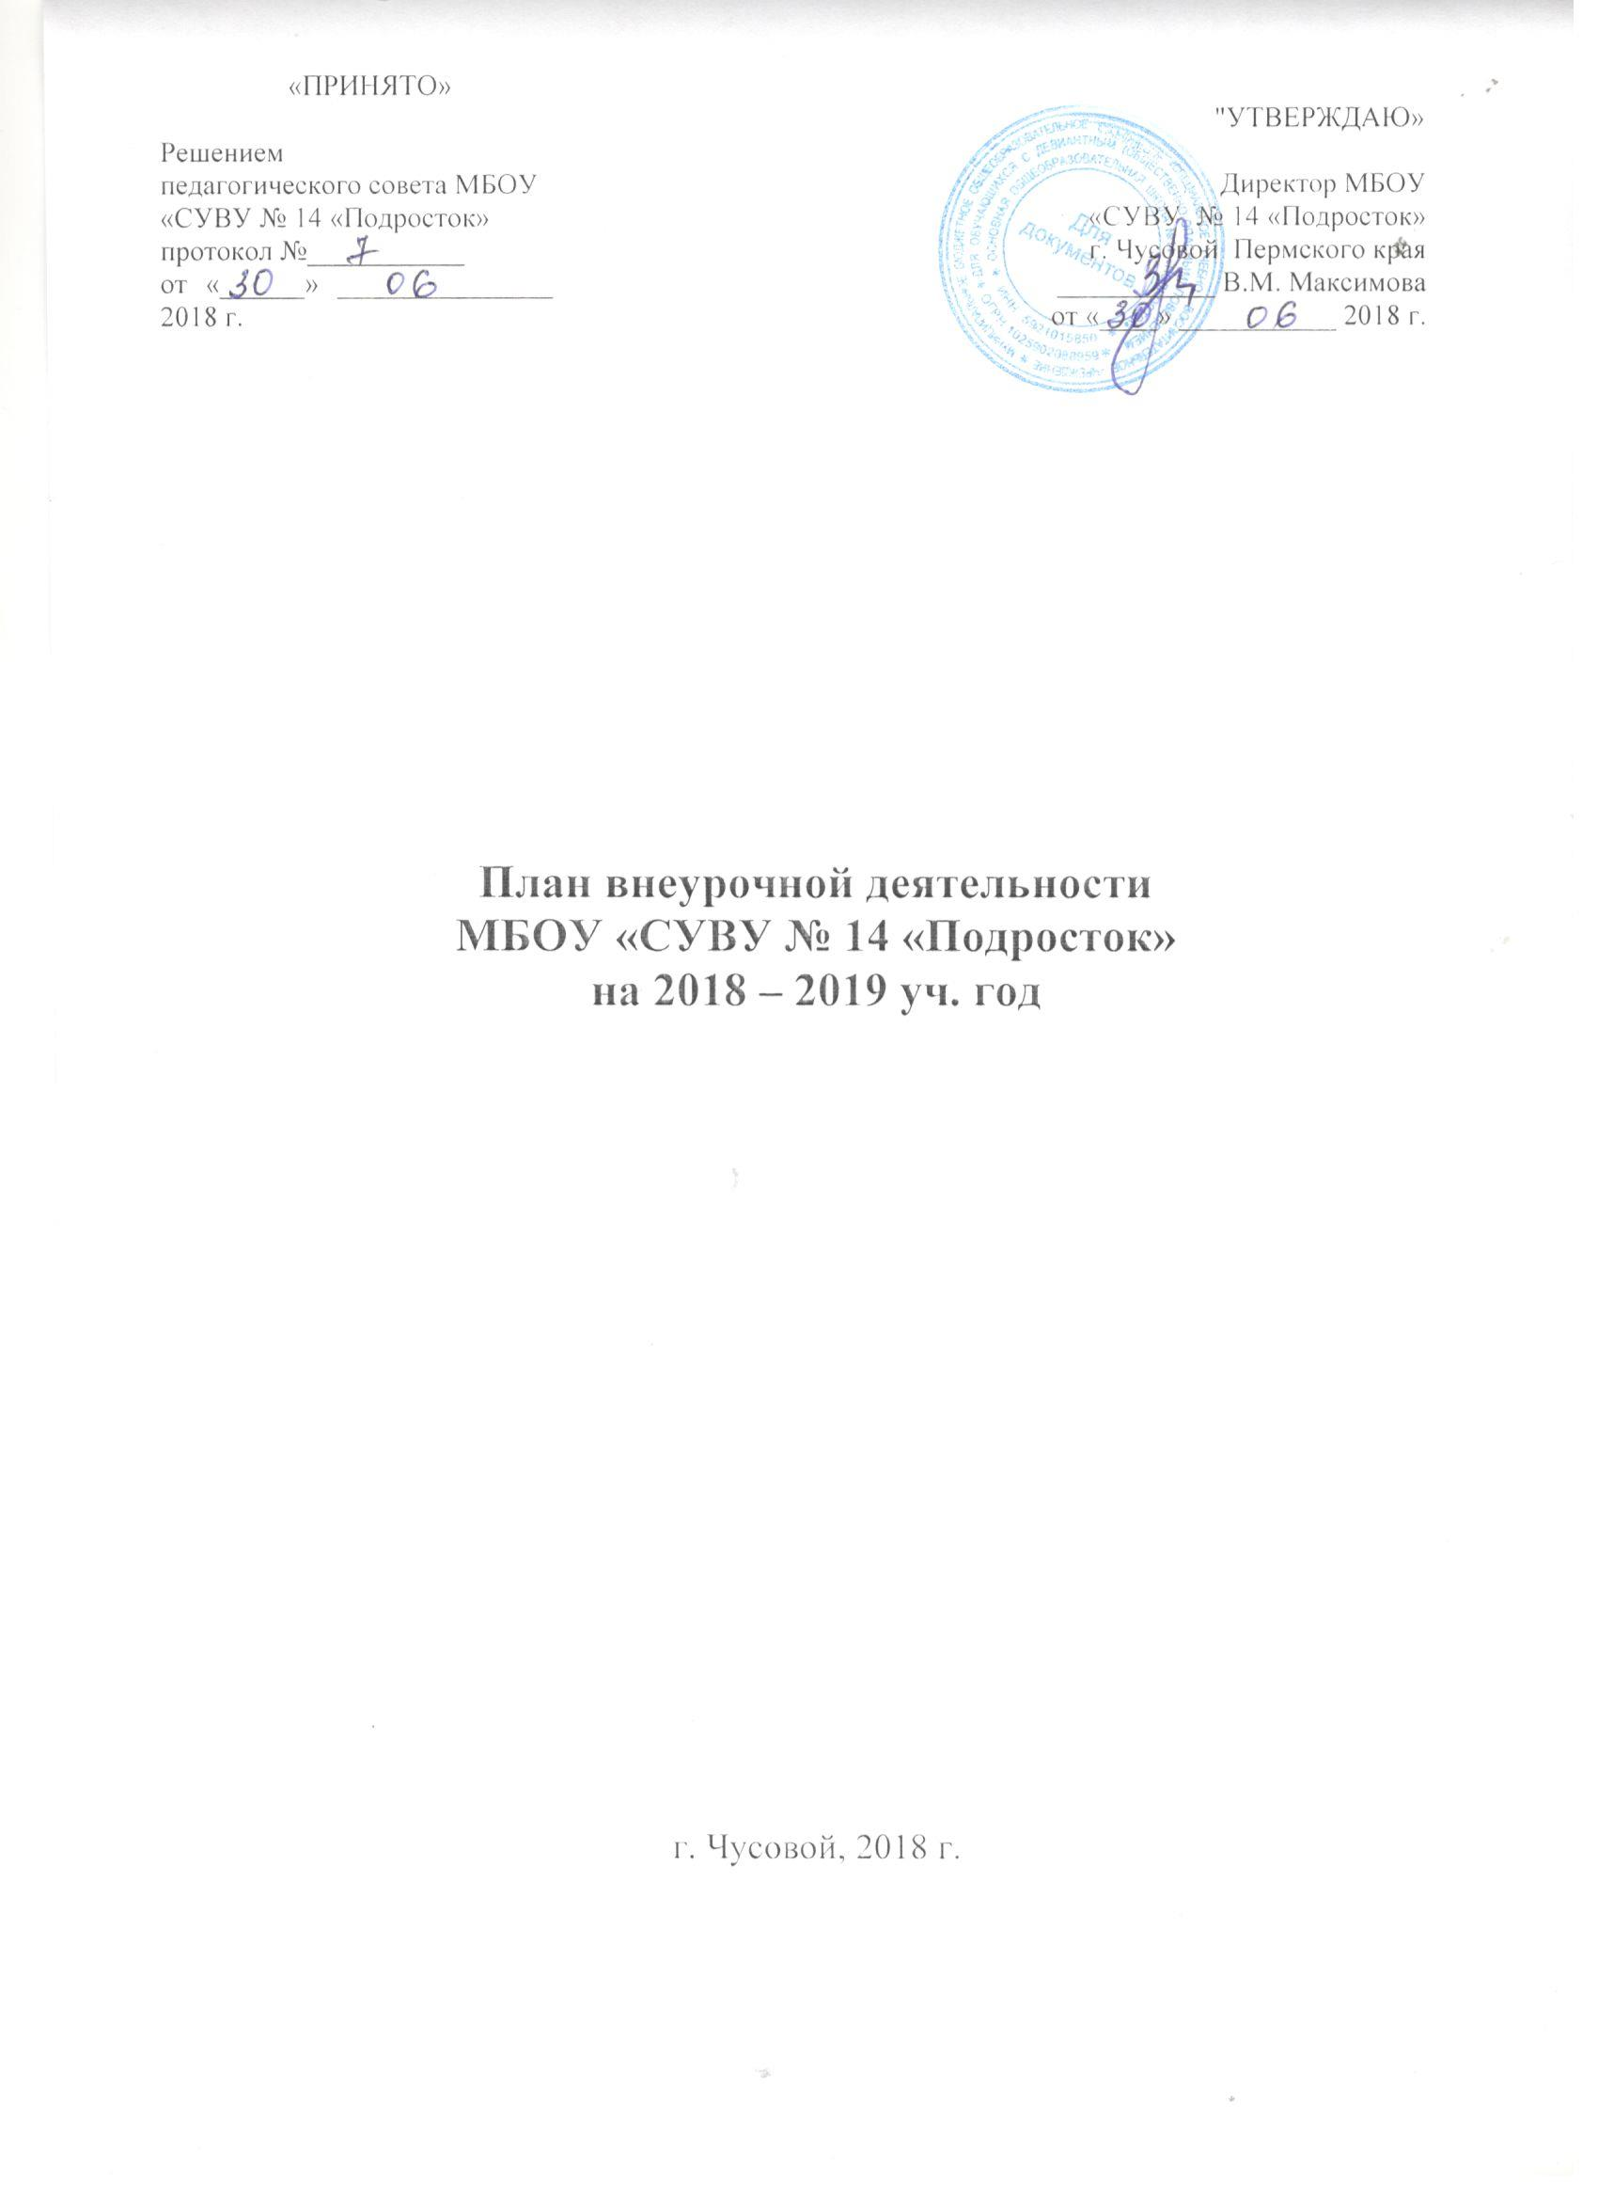
План внеурочной деятельности 5-8 классов
Пояснительная записка
План внеурочной деятельности МБОУ СУВУ №14 «Подросток» для 5-9 классов разработан на основании федерального государственного образовательного стандарта начального общего образования, утвержденного приказом министерства образования и науки РФ от 6 октября 2009 г. N373. План внеурочной деятельности является организационным механизмом реализации Основной образовательной программы начального общего образования школы и определяет содержательное наполнение направлений внеурочной деятельности, время, отводимое на внеурочную деятельность по классам, а также требования к организации внеурочной деятельности.
Нормативным основанием для формирования плана внеурочной деятельности обучающихся основной школы являются следующие нормативно-правовые документы:
- Приказ Минобрнауки России от 17.12.2010 N 1897 (ред. от 31.12.2015) Об утверждении федерального государственного образовательного стандарта основного общего образования от 17 декабря 2010 г. N 1897
- Письмо Министерства образования и науки РФ от 19 апреля 2011 г. N03-255 "О введении федерального государственного образовательного стандарта общего образования"
- Санитарные правила СанПиН 2.4.2.2821-10 «Санитарно-эпидемиологические требования к условиям и организации обучения в общеобразовательных учреждениях» (постановление Главного санитарного врача России от 29.12.2010 №189, зарегистрированное в Минюсте России 03.03.2011 г. №189).
-Федеральные требования к образовательным учреждениям в части охраны здоровья обучающихся, воспитанников (утверждены приказом Минобрнауки России от 28 декабря 2010 г. №2106).
- Устав МБОУ «СУВУ №14 «Подросток»
В соответствии с требованиями Стандарта внеурочная деятельность в школе организуется по направлениям развития личности, зафиксированным в ФГОС:
Направление | Решаемые задачи
Спортивно-оздоровительное | Всесторонне гармоническое развитие личности ребенка, формирование физически здорового человека, формирование мотивации к сохранению и укреплению здоровья
Общекультурное | Развитие эмоциональной сферы ребенка, чувства прекрасного, творческих способностей, формирование коммуникативной и общекультурной компетенций
Общеинтеллектуальное | Обогащение запаса учащихся языковыми знаниями, способствование формированию мировоззрения, эрудиции, кругозора
Духовно-нравственное
Социальное

Формы организации внеурочной деятельности определяет МБОУ «СУВУ №14 «Подросток» определяет состав и структуру направлений, формы организации, объем внеурочной деятельности для обучающихся основного общего образования (5-8классы), с учетом интересов обучающихся и возможностей МБОУ «СУВУ №14 «Подросток»
В соответствии с Федеральными государственными образовательными стандартами основного общего образования, внеурочная деятельность составляет:
 | Количество часов в год по класам
Внеурочная деятельность | V | VI | VII | VIII
 | До 340 | До 340 | До 340 | До 340

Ожидаемые результаты внеурочной деятельности
- развитие на основе освоения универсальных учебных действий, познания и освоения мира
– развитие личности обучающегося, его активной учебно-познавательной деятельности, формирование его готовности к саморазвитию и непрерывному образованию.
Внеурочная деятельность организуется по направлениям развития личности на добровольной основе в соответствии с выбором участников образовательных отношений.
Внеурочная деятельность в МБОУ «СУВУ №14 «Подросток» осуществляется через интеграцию усилий школы и учреждений дополнительного образования Чусовского муниципального района, в реализации которой принимают участие педагогические работники ОУ и учреждения дополнительного образования

Направления | Формы внеурочной деятельности |  |  |  | Классы / количество годовых часов
Направления | Формы внеурочной деятельности |  |  |  |  | Классы / количество годовых часов
Духовно-нравственное |  |  |  | 5 |  | 6 | 7 | 8а | 8б | 9а | 9б | 9в
 |  | Обязательный компонент
 | 1. Объединение «Атамановы сыны» (гражданско-патриотическое воспитание) |  |  |  |  |  | 34 ч.
 | 2. Объединение «Юнармия» (гражданско-патриотическое воспитание) |  |  |  |  |  | 34 ч. | 34 |  | 34 ч. | 34
 | 3. Объединение «ЮИД» (правовое воспитание) |  |  | 34ч. |  | 34 ч.
Общекультурное |  | Обязательный компонент
 | 3. Кружок «Природа и фантазия» (создание поделок из природного, нетрадиционного и бросового материала) |  |  | 68 ч |  |  | 68 ч | .
 |  | Компонент по выбору
 | 5. Кружок телевизионного и фото мастерства «Луч sveta» |  |  |  |  | 34 ч. | 34 ч. | 34 ч. | 34 ч. | 34 ч. | 34 ч. | 34 ч.
Общеинтеллектуальное |  | Обязательный компонент
 | 6. КСК «Юный Пифагор» |  |  | 4ч. |  | 4 ч. | 4 ч.
 | 7. КСК «Чем знаменито то место, где я живу» |  |  | 4ч. |  | 4 ч. | 4 ч. | 4 ч. | 4 ч. | 4 ч. | 4 ч. | 4 ч.
 | 8. КСК «Успех в твоих руках» |  |  |  |  | 4 ч. | 4 ч. | 4 ч. | 4 ч. | 4 ч. | 4 ч. | 4 ч.
 | 9. КСК «Сохраним Земной шар» |  |  |  |  | 4 ч. | 4 ч. | 4 ч. | 4 ч. | 4 ч. | 4 ч. | 4 ч.
 | 10. КСК «Зазеркалье» (парикмахерское искусство) |  |  | 4ч. |  |  | 4 ч. | 4 ч. |  |  | 4 ч.
 | 11 КСК «Робомастер» |  |  | 4ч. |  | 4ч. | 4ч. |  |  |  |  | 4
Физкультурно-оздоровительное |  | Обязательный компонент
 | 11. Объединение «Атамановы сыны» (силовая подготовка) |  |  |  |  |  | 34 ч. |  |  |  | 34 ч. | 34 ч.
 | 12. Объединение «Юнармия» (силовая подготовка) |  |  |  |  |  | 34 ч. |  |  | 34 ч. | 34
 | 13. Секция «Богатырская наша сила» |  |  |  |  | 34 ч. | 34ч | 34
 | Компонент по выбору
 | 14. Секция «Школа мяча» |  |  |  |  | 68 ч. | 68 ч. | 68 ч. | 68 ч. | 68 ч. | 68 ч. | 68 ч.
Социальное |  | Обязательный компонент
 |  | ЗОЖ
 | 15. Социальные часы «Профилактика подросткового алкоголизма» |  |  |  |  | 8 ч. |  | 8 ч.
 |  | Самопознание
 | 16. ГКРЗ «Тропинка к своему Я» |  |  | 4 |  | 12 ч.
 | 17. ГКРЗ « Тропинка к своему Я» |  |  |  |  |  | 12 ч
 | 18. ГКРЗ «Я подросток. Встречи с самим собой» |  |  |  |  |  |  | 12 ч. | 12 ч.
 | 19. Социальные часы «Общение для подростков» (обучение навыкам избегать потенциально опасных или оскорбительных для себя ситуаций) |  |  |  |  |  | 8 ч.
 | 20. Социальные часы «Навыки жизни» (гармонизация отношений подростка с окружающей средой) |  |  |  |  |  |  |  | 8 ч. |  | 8 ч.
 | 21. Социальные часы «Закон обо мне. Мне о законе» |  |  |  |  |  |  |  |  | 8 ч. |  | 8 ч.
 |  | Профессиональное самоопределение
 | 22. КСК «Предпрофильная подготовка» |  |  |  |  |  |  | 4 ч. | 4 ч. | 4 ч. | 4 ч. | 4 ч.
 | 23. ГКРЗ «Я – выпускник. А это значит…» |  |  |  |  |  |  |  |  | 12 ч. | 12 ч.
 | 24. ГКРЗ «Психология и выбор профессии: программа предпрофильной подготовки» |  |  |  |  |  |  |  |  |  |  | 12 ч.
Трудовое |  | Обязательный компонент
 | 25. Трудовые бригады |  |  |  |  |  | 25 ч. | 25 ч. | 25 ч.
 | 26. Отработка практики |  |  |  |  |  |  |  |  | 120 ч. | 120 ч. | 120 ч.
 |  | Компонент по выбору
 | 27.Временная трудовая занятость «Отряд главы» |  |  |  |  |  | 20 ч. | 20 ч. | 20 ч. | 20 ч. | 20 ч. | 20 ч.
Максимально возможное количество часов в год |  |  |  |  |  | 274 | 323 | 255 | 251 | 346 | 282 | 278
Итого: обязательный компонент /  компонент по выбору |  |  |  |  |  | 172 ч./ 102 ч. | 201 ч. / 122 ч. | 133 ч. / 122 ч. | 129 ч. / 122 ч. | 224 ч. /  122 ч. | 160 ч. /  122 ч. | 156 ч. /  122 ч.
Итого: формы внеурочной деятельности, которые реализуются по договорам сетевого взаимодействия с учреждениями ДО |  |  |  |  |  | 68 ч. | 156 ч. | 88 ч. | 88 ч. | 88 ч. | 20 ч. | 20 ч.
Объем внеурочной деятельности на уровне основного общего образования |  |  |  |  |  | 1175 за пять лет обучения
Предельно допустимый объем внеурочной деятельности на уровне основного общего образования (ФГОС ООО) |  |  |  |  |  | до 1750 часов за пять лет обучения

Примечания:
- в тексте используются следующие сокращения: КСК – краткосрочный курс; ГКРЗ – групповые коррекционно-развивающие занятия;
- курсивом выделены те формы внеурочной деятельности, которые реализуются по договорам сетевого взаимодействия с учреждениями дополнительного образования.

